Umwelt im Unterricht
www.umwelt-im-unterricht.de

Arbeitsmaterial (Grundschule)

Apfelsorten-Steckbriefe
Mithilfe von Bildern und kurzen Informationstexten erstellen die Schüler/-innen Steckbriefe zu verschiedenen Apfelsorten. Darunter sind sowohl verbreitete als auch „alte“ Sorten, die im Handel kaum zu finden sind. Anschließend testen und bewerten die Schüler/-innen den Geschmack unterschiedlicher Apfelsorten.

Hinweise für Lehrkräfte

Was gehört noch zu diesen Arbeitsmaterialien?
Die folgenden Seiten enthalten Arbeitsmaterialien zum Thema der Woche „Apfel ist nicht gleich Apfel“ von Umwelt im Unterricht. Zu den Materialien gehören Hintergrundinformationen, ein didaktischer Kommentar sowie ein Unterrichtsvorschlag. Sie sind abrufbar unter: http://www.umwelt-im-unterricht.de/wochenthemen/apfel-ist-nicht-gleich-apfel/

Inhalt und Verwendung der Arbeitsmaterialien
Die vorliegenden Materialien enthalten vier Infotexte zu zwei herkömmlichen, im Handel erhältlichen Apfelsorten (Braeburn und Elstar) sowie zwei „alten“ Apfelsorten (Graue Herbstrenette und Stina Lohmann), deren Anbau in Deutschland regional beschränkt ist. Auf dem sich anschließenden Arbeitsblatt „Apfel-Steckbrief“ können die Schüler/-innen die in den Texten vermittelten Informationen systematisch sammeln und notieren. Optional kann im Anschluss noch ein Apfel-Geschmackstest durchgeführt werden. Hierzu sollte die Lehrkraft einige in kleine Stücke geschnittene Äpfel verschiedener Sorten bereitstellen. Die Schüler/-innen „testen“ den Geschmack einer oder mehrerer Apfelsorten und füllen dazu den Fragebogen aus.

Verwenden einer Grundschul-Schriftart
Die nachfolgenden Texte sind in einer schlichten Standard-Schriftart angelegt, um zu gewährleisten, dass sie mit unterschiedlicher Software bearbeitet werden können. Dadurch kann es Abweichungen von der üblichen Schreibweise in der Grundschule geben, insbesondere beim kleinen „a“. Wenn Sie über eine Grundschul-Schriftart verfügen, können sie die Schriftart der Texte ändern. Stellen Sie dazu die Formatvorlage „Standard“ um. Über geeignete Schriftarten informiert die Internetseite http://schulschriften.net/kostenlose-schriften/. Ein Beispiel ist die kostenlose Schriftart AbeeZee von Fontsquirrel (https://www.fontsquirrel.com/fonts/abeezee).

Übersicht über die Arbeitsmaterialien

Die Apfelsorte Braeburn 2
Die Apfelsorte Elstar 3
Die Apfelsorte Graue Herbstrenette 4
Die Apfelsorte Stina Lohmann 5
Apfel-Steckbrief 6
Apfelsorten im Test: Wie schmeckt der Apfel? 7
Infotext

Die Apfelsorte Braeburn

„Braeburn“ ist eine beliebte Apfelsorte in Deutschland. Sie wurde ursprünglich in Neuseeland gezüchtet. Heute wird sie auch in Deutschland angebaut. Das Fruchtfleisch der Braeburn-Äpfel ist fest und sie haben einen leicht säuerlichen Geschmack. Die Früchte sind mittelgroß bis groß. Braeburn-Äpfel sind besonders gesund, denn sie enthalten sehr viel Vitamin C.
Aus Braeburn-Äpfeln kann man gut Kompott, Kuchen oder Apfelsaft herstellen.
In Deutschland werden sie in der Zeit von Mitte bis Ende Oktober geerntet. Sie brauchen allerdings ein warmes Klima, um zu wachsen, und sind anfällig für die Krankheit Apfelschorf.

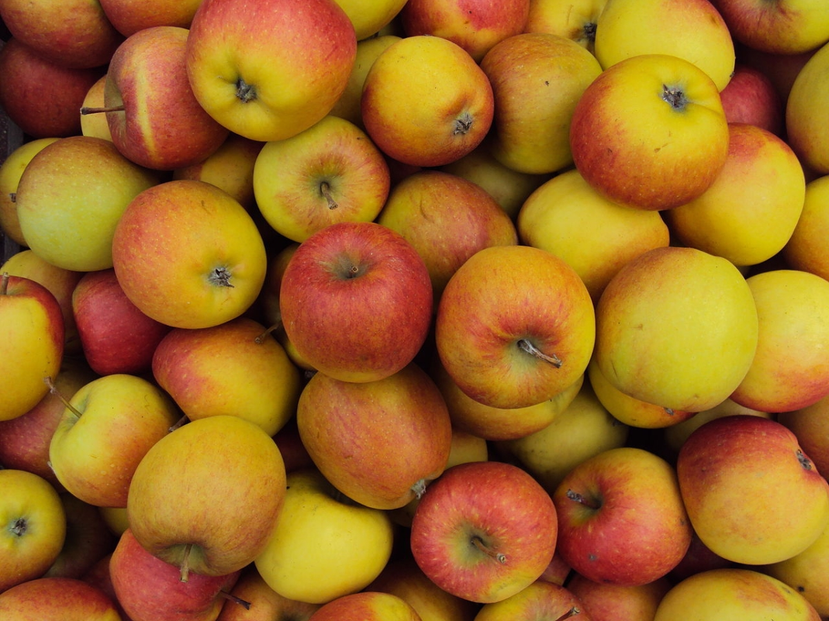
Foto: Sawatzky/commons.wikimedia.org/gemeinfrei

Infotext
Die Apfelsorte Elstar
Die Apfelsorte Elstar kommt eigentlich aus den Niederlanden. Dort wurde sie gezüchtet. Heute wird sie aber auch in Deutschland angebaut und ist die beliebteste Apfelsorte.

Die Früchte sind klein bis mittelgroß. Sie sind saftig und schmecken leicht säuerlich. Aus ihnen kann man gut Apfelsaft oder Apfelmus herstellen. Und auch im Apfelkuchen schmecken sie lecker.
Elstar-Äpfel werden im September geerntet. Sie können sofort verzehrt werden.
Diese Apfelsorte braucht ein eher kühleres Klima, um gut zu wachsen. Die Bäume sind unempfindlich gegen viele Krankheiten, aber nicht gegen alle. Sie können Apfelschorf, Mehltau oder Kragenfäule bekommen.

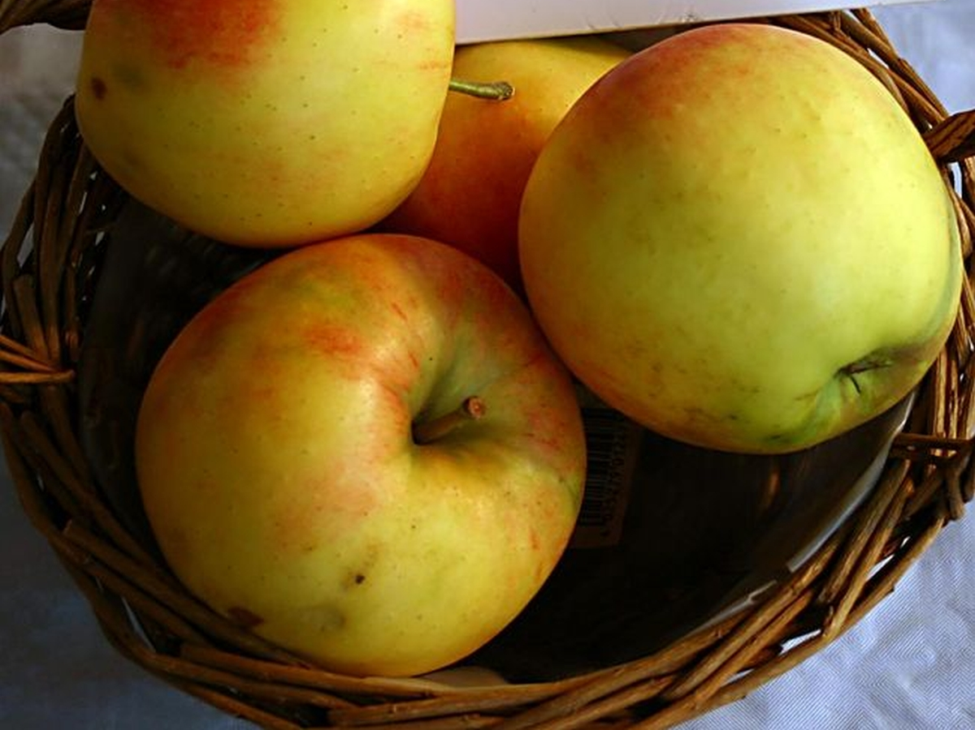
Foto: steschke/commons.wikimedia.org/CC BY-SA 2.0

Infotext

Die Apfelsorte Graue Herbstrenette

Die Graue Herbstrenette ist eine alte deutsche Apfelsorte. Sie wird im Westen Deutschlands angebaut, in Westfalen. Ihre Früchte sind klein bis mittelgroß und haben eine unregelmäßige Form. Die Schale fühlt sich rau an und ist grün-braun gefärbt.

Die Äpfel schmecken leicht säuerlich und würzig. Sie lassen sich gut zu Apfelmus oder Apfelkuchen weiterverarbeiten. Oft wird aus ihnen auch Apfelsaft hergestellt.
Die Graue Herbstrenette ist ein vergleichsweise anspruchsloser Baum. Auch ohne Pflanzenschutzmittel und Dünger gibt es oft eine reiche Ernte. Man findet die Graue Herbstrenette vor allem auf Streuobstwiesen. Die Äpfel sind ab Mitte September reif zum Pflücken.

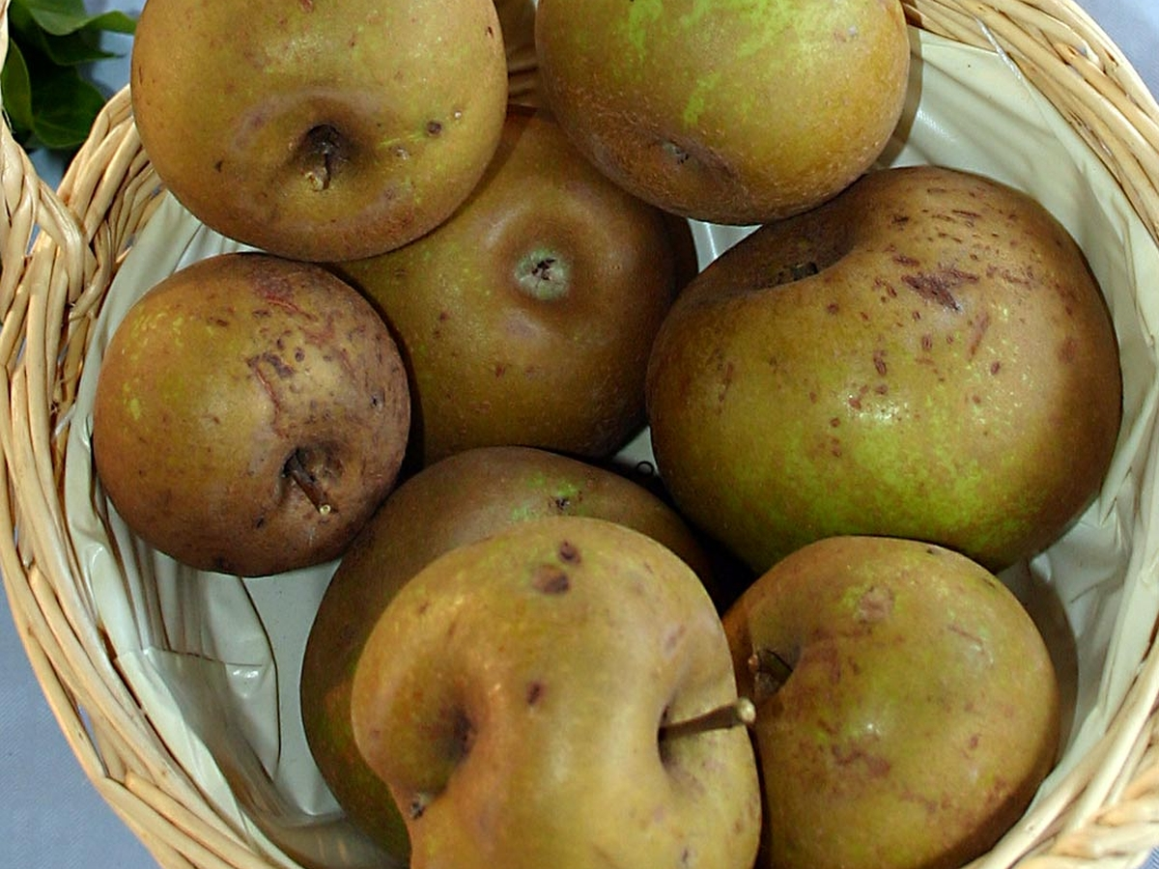
Foto: Steschke/commons.wikimedia.org/CC BY-SA 2.0

Infotext

Die Apfelsorte Stina Lohmann

Der Stina Lohmann-Apfel gehört zu den alten Apfelsorten. Er ist in einigen Teilen Norddeutschlands weit verbreitet. Die Früchte sind klein bis mittelgroß. Das Fruchtfleisch ist fest und saftig und schmeckt säuerlich.

Diese Apfelsorte ist sehr robust gegen Krankheiten und braucht nur wenig Pflege. Die Äpfel eignen sich gut zum Backen und lassen sich auch zu Saft pressen.

Die Erntezeit ist von Mitte September bis Oktober. Die geernteten Äpfel sind sehr lange haltbar.

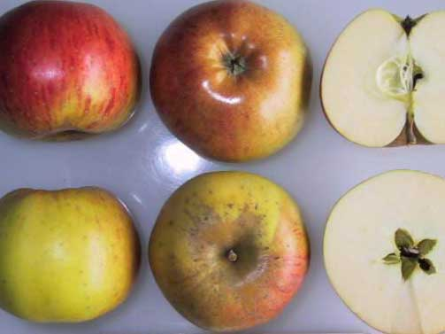
Foto:
National Fruit Collection, Brogdale / Wikimedia Commons /
Open Government Licence v2.0

Arbeitsblatt

Apfel-Steckbrief
Male: So sieht der Apfel aus.

Name der Sorte:

_____________________________________

Woher kommt der Apfel ursprünglich?

Wo wird der Apfel angebaut?

Beschreibe, wie die Früchte beschaffen sind:

Welche Produkte lassen sich aus dem Apfel herstellen?

Wann ist die Erntezeit?

Nenne die Besonderheiten der Sorte:

Arbeitsblatt

Apfelsorten im Test: Wie schmeckt der Apfel?

Aufgaben
Male: So sieht der Apfel aus.
- Male den Apfel in den Kasten. Schreibe auf, wie die
Apfelsorte heißt, die du probierst.
- Mach den Apfel-Test: Probiere ein Stück.
- Mach bei jeder Frage ein Kreuz auf der Skala.
- Notiere zum Schluss, ob der Apfel dir geschmeckt hat.

Name der Sorte: ______________________

Kreuze an:

Wie schmeckt der Apfel?

süß | mittel | sauer

Wie ist das Fruchtfleisch?

fest, knackig | mittel | mehlig, mürbe

Wie saftig ist der Apfel?

sehr saftig | mittel | nicht saftig

Wie schmeckt dir der Apfel?

sehr gut | mittel | nicht gut

Notiere: Der Apfel schmeckt mir gut / nicht gut, weil ...

_________________________________________________________________

